КОНСУЛЬТАЦИЯ ДЛЯ ПЕДАГОГОВ:«МНЕМОТАБЛИЦЫ ДЛЯ ЗАУЧИВАНИЯ СТИХОТВОРЕНИЙ»

Мнемотехника – это система различных приёмов, облегчающих запоминание и
увеличивающих объём памяти путём образования дополнительных ассоциаций. Такие
приёмы особенно важны для дошкольников, так как мыслительные задачи решаются с
преобладающей ролью внешних средств, наглядный материал усваивается лучше
вербального.
Мнемотаблицы – это схемы, в которые заложена определенная информация. Овладение
приемами работы с мнемотаблицами значительно сокращает время обучения и
одновременно решает задачи, направленные на:
- развитие основных психических процессов – памяти, внимания, образного мышления;
- перекодирование информации, т.е. преобразование абстрактных символов в образы;
- развитие мелкой моторики рук при частичном или полном графическом
воспроизведении.
Мнемотаблицы, служат дидактическим материалом в работе по развитию связной речи
детей, для обогащения словарного запаса, при обучении составлению рассказов,
пересказов, отгадывание загадок, заучивании стихов.
Как работать с мнемотаблицей: 1. Выразительно прочитайте стихотворение. 2. Объясните ребенку непонятные, новые слова. 3. Рассмотрите таблицу к стихотворению. (Впоследствии вы сможете сами с ребенком рисовать подобные схемы). 4. Прочитайте стихотворение, показывая ребенку опорные картинки в мнемотаблице. 5. Предложите ребенку повторить стихотворение по мнемотаблице. 6. Предложите ребенку поиграть с мнемотаблицей самостоятельно (можно разрезать мнемотаблицу на части и предложить собрать стихотворение из картинок). 7. Предложите ребенку прочитать стихотворение без помощи мнемотаблицы.
«Дикие животные»

У лисы | в лесу глухом | есть нора – надёжный дом.
^ Под кустами | ёж колючий | нагребает
листьев кучу. | Спит | в берлоге косолапый,
до весны сосёт там лапу. | Есть у каждого свой дом. | ^ Всем тепло, уютно в нём.

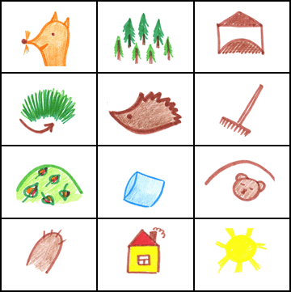

«Киска»

Телевизор | вместе с нами | смотрит
наша киска. | Видит | мышку
на экране. | Мышка, | вроде, близко.
Мог бы славным быть обед. | Только хвать, | а мышки нет!

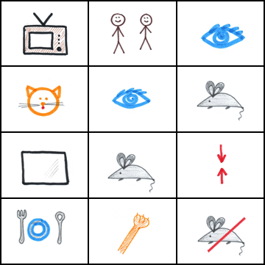

«Белый мишка»
Белый | мишка | на рыбалку
не спеша | идёт | вразвалку.
Чует | мишка-рыболов, | что богатый ждёт улов.
